大田区立中学校生徒職場体験ガイダンス

医療・看護 編

子どもたちに見せてください
誇りをもって働くあなたの姿を
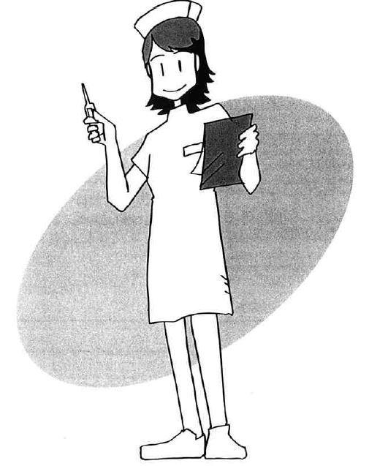

中学生に職場体験を積ませてくれる
事業所を求めています

大田区中学生の職場体験を支援する会
大田区職場体験連絡会
大田区教育委員会

職場体験とは？

真剣に働く大人は
かっこいい

そう気付かせるのが
「職場体験」です。
「大人って、すごい。」
「自分たちも、真剣に打ち込める仕事がしたい。」
そう思わせるのが、職場体験のねらいです。
仕事に対する真摯な姿を見せてあげてください。

利用者の方と共に活動することからスタートして

「支援すること」の大切さを感じられることが、この職場体験の目的です。

大切なのは、「人の役に立つことの素晴らしさ」を体感させることです。
支援員の方の仕事ぶりを見せるだけで、生徒たちは“働くこと”の意味を理解するきっかけになります。

時には厳しく
接してください

社会人、職業人としての厳しさ、プロとしてのプライドを伝えてください。
良くないことは良くないと、はっきり叱ってください。社会の厳しさを教えることも、大切な教育に成ります。

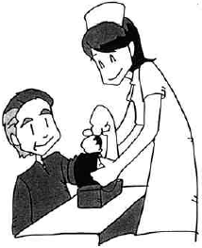
キャリア教育とは

キャリア教育とは、学校が家庭・地域の人々と連携し、「地域力」で子どもの自立を促す教育です。
平成２３年１月、文部科学省・中央教育審議会は「今後の学校におけるキャリア教育・職業教育の在り方について」を公表しました。その中で社会的・職業的に自立するために必要な能力として、４つの「基礎的・汎用的能力」が提示され、キャリア教育の新しい方向性が示されました。そのひとつには、「興味・関心等に基づく勤労観、職業観の形成」というものがあります。職場体験等を通して勤労観や職業観を育むことが、とても求められているということです。
こうしたキャリア教育は子どもの頃から少しずつ触れていくことが効果的です。キャリア教育は、個々人の生き方にかかわる教育であり、キャリアの形成には、一人一人の成長・発達の過程における様々な経験や人とのふれあいなどが総合的に関わってきます。そこで職場体験実施にあたっては、職業観・勤労観のみならず、大人になるために大切なことを地域とともに教育していきたいと考えています。

職場体験学習プログラム
たとえば、こんなプログラムが設定できます
日程 | 項 目 | 内 容
第一ステップ | 自己紹介  病院の概要についての説明  体験したいことの確認  院内の案内  病棟でのオリエンテーション  体験開始  ★カンファレンス(小会議) | 病棟スタッフと生徒の自己紹介  病棟案内・設備の説明・簡単なオリエンテーション  患者さんとの関わり方の説明(プライバシー、病気、個人情報等)  患者さんへの挨拶  病室の環境整備の必要性を理解してもらう  ＊体験内容  ベッドメイキング(シーツのしわ伸ばし)、食事台の拭き掃除、ゴミ拾い等
第二ステップ | 病棟の申し送り  生徒から本日体験したいこと等を聞き業務の説明をする  体験開始  ★カンファレンス(小会議) | 看護師間の患者申し送り(申し送りの必要性を理解する)  看護体制の理解  患者・看護師・他職種との関わりについて  ＊体験内容  車いすによる搬送体験、ベッドメイキング、湯飲み茶碗洗い等
第三ステップ | 病棟の申し送り  生徒から本日体験したいこと等を聞き業務の説明をする  体験開始  ★カンファレンス(小会議)  終了 | 申し送りで何を感じているか  →常に医療従事者により患者が守られていることを知る  →申し送りで何かひとつでも得ることができるように指導  患者の訴えに耳を傾けることの重要性を理解できるように説明  ＊体験内容  ベッドメイキング、食事台の拭き掃除、ゴミ拾い等
★カンファレンス(小会議)内容例
(第一ステップ)今日体験したことの感想・今後やってみたいこと・医療従事者に対する印象等
(第二ステップ)患者にとって病院と一般社会との違いは？・健康と病気について・家庭と病院の違い・健康とは何か？等
(第三ステップ)今まで体験したことについて質問・患者-医師-看護師-他職種間のコミュニケーション
の必要性について・命について・医療従事者についての感想等
配慮していただきたいポイント

- 職場体験を通じて、「支援すること」「病室の環境整備」の大切さを感じられるようにする。また「健康とはなにか？」「命とはなにか？」について考えるようにする。
例) 元気に体験活動に関わる、病気に偏見をもたない、命について考えるなど
- 生徒が長時間立ち続けるのは困難なので、適宜休憩を入れる。
- 生徒に話をする。
例) 医療・看護についての心構え(人に対する優しさ)や自分の夢、仕事の楽しさ、厳しさ、など。
＊ 良いときは誉め、悪いときは叱る。
＊ 生徒を指導できないときでも、簡単な課題に取り組んでもらう。
(職場を観察して気付いたことを書かせる、ポスターを書かせる、など)
職場体験学習の流れ

中学生に、日本の明日を担うための社会性や勤労観・職業観をもってもらいたい。また、ひとりの人間として自立していく土台を作りたい……。地域の中で、企業と学校が協力して子どもたちを育てていくことが、いま求められています。
懸命に仕事に打ち込んでいらっしゃる姿や現場の厳しさ、そして充実感など、生の職場を体験することで、

１．人間関係を築く力
２．働くことや仕事を理解する力
３．将来を設計する力
４．意思決定する力

を身に付けさせます。

ぜひ、ご協力ください。
職場体験学習のねらい
職場体験学習は、下図のような流れで行われます。
職場体験の
協力依頼

十分検討の上、受け入れの可否を判断する。
学校関係者との打合せ
生徒との
事前面談や事前訪問
職場体験の
本番
職場体験の
ふりかえり

《連絡先・問い合わせ先》

このガイドブックは、地域の企業・商店・保護者・中高教員・研究者と、大田区中学生の職場体験を支援する会および職場体験連絡会を中心に組織された大田区教育委員会の作業部会が11業種を作成しました。（コンビニエンスストア、スーパーマーケット、ホテル、医療・看護、工業・製造業、幼稚園・保育園、理容・美容、福祉施設、金融機関、物流・運輸、清掃業）

体験学習の目的を確認し、プログラムの検討を行う。
本人の目的、やる気を確認し、
出勤時の注意事項を説明する。
事前訪問をもとにした
プログラムにそって開始！
体験後、生徒から感想文とお礼の手紙などが寄せられます。その後の参考にしてください。
大田区教育委員会 指導課 Tel．５７４４－１４３５

